ENTRE ESCUELAS
Datos del estudiante
Nombre y Apellido: Ojeda Juan Cruz
Año/Sección: 5°C Turno: Tarde
Institución de nivel: E.P. N° 15

ÁREA/MATERIA: Prácticas del Lenguaje
Periodo  (Semana/mes) | TEMA/ Secuencia/Unidad/Proyecto  (Si se requiere jerarquización, priorización y/o incorporación de contenidos.  Disposición N°3) | Situaciones de enseñanza  (Planificación del docente del nivel) | Estrategias didácticas/Modos de enseñar  (Propuesta de docente especial) | Recursos y materiales  (descripción, modelización) | Evaluación  (Instrumentos, períodos, | Resultado  (TEA/TED/TEP)
Junio/ Julio | Cuento: “La media de los flamencos” | - Selección de personajes en principales, secundarios y antagonistas  - Describir las situaciones que suceden en diversas imágenes del cuento y ordenarlas  - Tres momentos de un cuento: inicio, nudo, desenlace  - Analizar un fragmento del cuento  - Señalar en el cuento los signos de puntuación | - Narración del cuento acompañado de imágenes claras  - Retomar la atención del estudiante cada vez que sea necesario  - Describir oralmente las situaciones que suceden en las imágenes y ordenarlas.  - Identificar el inicio, nudo y desenlace del cuento. Esperar a que el estudiante decida una respuesta.  - Analizar oralmente un fragmento del cuento, identificar y escribir qué personajes intervienen y qué acciones fueron llevadas a cabo en el mismo (enroscarse, morder, etc.)  - Señalar en el cuento los signos de puntuación. | - Presentarle al estudiante las imágenes de lo que se va narrando en el cuento. Requerir su atención en cada momento. Narrar varias veces el cuento para evitar la pérdida de detalles importantes por distracciones.  - Recordar de forma escrita los signos de puntuación a utilizar. Dejar un registro en la carpeta  - Identificar el inicio, nudo y desenlace de un cuento ejemplificando con alguno que recuerde. Permitir que el estudiante se tome el tiempo necesario para pensar la situación y resolverla  - El estudiante debe narrar oralmente una parte del cuento que recuerde o le parezca significativo para el análisis del mismo | Evaluar la mayor proximidad posible al relato del cuento. La escritura del nombre de los personajes y una breve descripción de cada uno en formato de cuadro.

ÁREA/MATERIA: Matemática
Periodo  (Semana/mes) | TEMA/ Secuencia/Unidad/Proyecto  (Si se requiere jerarquización, priorización y/o incorporación de contenidos.  Disposición N°3) | Situaciones de enseñanza  (Planificación del docente del nivel) | Estrategias didácticas/Modos de enseñar  (Propuesta de docente especial) | Recursos y materiales  (descripción, modelización) | Evaluación  (Instrumentos, períodos, | Resultado  (TEA/TED/TEP)
Julio/Agosto | Números naturales:  Suma y resta:  -Operaciones de suma y resta que involucren sentidos más complejos, identificando y utilizando los posibles cálculos que permiten resolverlas.  -Cálculos mentales estimativos de suma y resta.  Multiplicación y división:  -Multiplicación y división: series proporcionales, organizaciones rectangulares, repartos y particiones.  -Cálculos mentales de multiplicaciones y divisiones.  -Problemas que involucran las cuatro operaciones con varios pasos. | - Ejemplificar la estrategia de multiplicación  - Situaciones problemáticas con la tabla pitagórica  - Situaciones problemáticas con cálculo mental  - Situaciones problemáticas de organización rectangular  - Noción de división a partir de la multiplicación con la tabla pitagórica  - Partes de la división | - Presentar en formato papel la ejemplificación de la multiplicación y división, resaltando en colores cada parte, en letra imprenta mayúscula  - Todas las situaciones problemáticas deben ser ejemplificadas con imágenes. Dar lectura de la parte escrita al estudiante de forma individual  - Cada situación problemática debe utilizar el apoyo visual de la tabla pitagórica y el cuadro de números  - Utilizar el proceso de la división enfatizando en el “reparto”, utilizar material concreto | 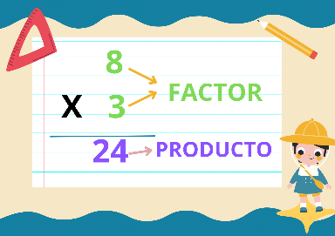  - Cada actividad que presente una situación problemática debe ser ejemplificada con imágenes, que den cuenta de lo que se quiere sumar, multiplicar, quitar. Puede ser una imagen acompañada del número para dar a entender la cantidad.  - La tabla pitagórica debe tener un formato grande donde en cada cuadrado de la grilla tenga en tamaño de su dedo para poder posicionarse desde la misma. De la misma forma debe ser el cuadro numérico.  - El material concreto a utilizar debe presentar variedades como cantidad de imágenes, palitos de helado, útiles escolares, recortes de papel. Todo lo que se pueda utilizar en el conteo. | Evaluar cada actividad para luego evaluar entre docentes si la propuesta fue realizada correctamente o si requiere modificaciones.  Evaluar si el estudiante completa todas las actividades con adecuaciones, si se acerca a las docentes para consultar dudas, si requiere ayuda de un compañero y si lo pide.

ÁREA/MATERIA: Ciencias Naturales
Periodo  (Semana/mes) | TEMA/ Secuencia/Unidad/Proyecto  (Si se requiere jerarquización, priorización y/o incorporación de contenidos.  Disposición N°3) | Situaciones de enseñanza  (Planificación del docente del nivel) | Estrategias didácticas/Modos de enseñar  (Propuesta de docente especial) | Recursos y materiales  (descripción, modelización) | Evaluación  (Instrumentos, períodos, | Resultado  (TEA/TED/TEP)
Julio/Agosto | PROPIEDADES DE LOS MATERIALES  Los materiales y el calor:  -Los termómetros.  -El uso del termómetro de laboratorio. La transferencia de calor entre dos cuerpos en contacto.  La acción del calor y los cambios de los materiales:  -Los estados de agregación de los materiales: sólido, líquido y gaseoso.  -Su caracterización fenomenológica. Los cambios de estado de los materiales y su relación con el calor. | - Texto informativo sobre los materiales y el calor, tomar nota de conceptos importantes  - Transferencia de calor: distintos tipos (conducción, convección y radiación)  - Efecto del calor en los materiales: dilatación, contracción y cambio de estado  - Medición de la temperatura: termómetros, distinción de cada uno y uso  - Cambios en los estados de la materia  - Experimento de cambios de estado de la materia | - Texto breve acompañado de imágenes que ejemplifiquen el mismo: calor representado con una llama o aire y material ejemplificado con imágenes de la vida cotidiana del estudiante  - Infografía que explique la teoría de cada tipo de transferencia de calor.  - Utilizar imágenes de antes y después de elementos que se transforman por calor, ejemplificando la dilatación, contracción y cambio de estado  - Usar un termómetro digital y uno convencional para marcar dónde se encuentra el mercurio y cuál es su efecto.  - Cambios del estado de la materia con experiencias o videos.  - Experimento a realizar de la forma en que está planificado | - Pegarlo en la carpeta  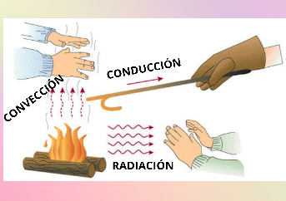  (transferencia de calor)  - Trabajar con la teoría de la infografía, que el estudiante ejemplifique con elementos de la vida cotidiana cada uno y explique oralmente justificando cada uno  - En los ejemplos de transformación por calor utilizar situaciones de la vida cotidiana. En la dilatación utilizar el ejemplo del pochoclo. En la de la contracción utilizar el ejemplo de abrir frascos, facilita la apertura el calor. En la de cambio de estado, utilizar el ejemplo de un hielo que se derrite. En todos estos casos usar imágenes del antes y el después. El estudiante deberá colocar el nombre que corresponda a cada situación y que pasa antes y después.  - Explorar en saberes previos del estudiante sobre la utilización del termómetro.  - Ejercitar con un recordatorio cada estado de la materia:  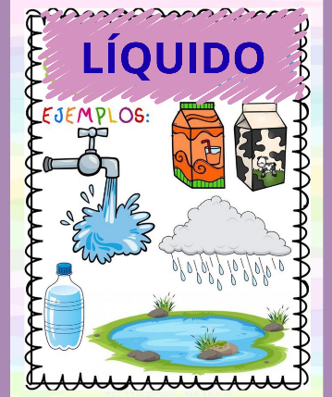  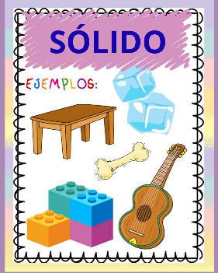  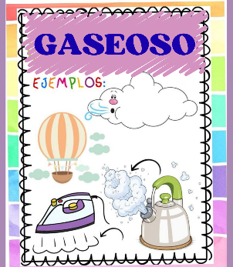  - Seleccionar qué situación de la vida cotidiana corresponde a cada estado de la materia (sólido, líquido y gaseoso) Para ejercitar los cambios de la materia con imágenes del antes y después. Dar varias imágenes y que el estudiante seleccione cuál corresponde a cada cambio de estado de la materia. | Evaluar cada actividad para luego evaluar entre docentes si la propuesta fue realizada correctamente o si requiere modificaciones.  Evaluar si el estudiante completa todas las actividades con adecuaciones, si se acerca a las docentes para consultar dudas, si requiere ayuda de un compañero y si lo pide.

ÁREA/MATERIA: Ciencias Sociales
Periodo  (Semana/mes) | TEMA/ Secuencia/Unidad/Proyecto  (Si se requiere jerarquización, priorización y/o incorporación de contenidos.  Disposición N°3) | Situaciones de enseñanza  (Planificación del docente del nivel) | Estrategias didácticas/Modos de enseñar  (Propuesta de docente especial) | Recursos y materiales  (descripción, modelización) | Evaluación  (Instrumentos, períodos, | Resultado  (TEA/TED/TEP)
Julio/Agosto | - Los recursos naturales, las problemáticas ambientales y las condiciones de vida en la Argentina: las sociedades y las situaciones de emergencia en la cuenca del Paraná. Las actividades productivas y las condiciones de vida de la población. El Paraná: uno de los ríos más extensos del mundo.  - Uso y valoración de los recursos naturales en el territorio nacional.  - Condiciones naturales del territorio argentino: formas de aprovechamiento y transformación. Principales relaciones entre las condiciones naturales y los procesos sociales en la conformación de diferentes ambientes en Argentina.  - Los recursos naturales en Argentina: su importancia socioeconómica. Recursos naturales: renovables, no renovables, perpetuos y potenciales. Aprovechamiento económico y modalidades de manejo de los recursos naturales: el suelo, el agua, la vegetación, los recursos mineros y energéticos.  - Multicausalidad de los problemas ambientales: perspectivas de los sujetos e intereses puestos en juego. Sujetos que participan en las diferentes respuestas sociales a los problemas ambientales. Estudios de casos: El agotamiento del suelo en zonas agrarias. La contaminación hídrica, generada por la actividad industrial, o por las actividades agropecuarias o por desperdicios urbanos.  - Establecer relaciones entre el desigual accesos, los contrastes sociales y la calidad de vida en diferentes ciudades, sintetizando la información por medio de cuadros de doble entrada. | - Primera parte: El Paraná, uno de los ríos más extensos del mundo.  - La cuenca del río Paraná según su mapa.  - Las pobladoras y los pobladores y el uso de las aguas en la Cuenca del Paraná en imágenes.  - Las sociedades y las situaciones de emergencia en la Cuenca del Paraná: bajantes y crecidas  - Los estudios científicos sobre las grandes crecidas y bajantes del río Paraná  - Segunda parte: Crecidas, bajantes, emergencia y desastres en la Cuenca del Paraná  - Las crecidas, las inundaciones y los desastres en la Cuenca del Paraná: El caso de la Ciudad de Santa Fe. El caso de los campos de la provincia de Santa Fe. No todas las crecidas generan desastres.  - La gran bajante del Paraná 2020-2021-2022. La navegación de los ríos Paraná y Paraguay: la Hidrovía.  - Discusiones ambientales en quinto año: las relaciones que las sociedades establecen con la naturaleza. | - Utilizar un mapa de la República Argentina político, el estudiante deberá marcar los ríos que la docente muestra en el mapa grande, marcando el mar argentino, los océanos pacífico y atlántico.  - Marcar el río Paraná en un mapa político de Argentina, pintar con color las provincias y países que lo contienen.  - Trabajar con el texto indicado por la docente, marcar los nombres de los ríos que aparecen y pintarlos en el mapa  - Distinguir con imágenes o dibujos los recursos permanentes, renovables y no renovables.  - Realizar la actividad de observación de imágenes que plantea la docente. Escuchar los textos leídos en voz alta y junto a un compañero, escribir o anotar los datos importantes para dejar asentado en la carpeta.  - Realizar la actividad que propone la docente sobre notas periodísticas, junto a un compañero para que en trabajo cooperativo, realicen el cuadro a completar con la información dada. | - Utilizar un mapa en blanco de Argentina, para que pueda dar cuenta de la ubicación del país, el mar y los océanos  - Utilizar mapa político para marcar las provincias por las que transita el río Paraná.  - Escucha y lectura en voz alta del texto proporcionado por la docente. Luego ejercitar en el mapa  - Utilizar imágenes a las que luego el estudiante le escribirá el nombre a cada uno, distinguir en un cuadro qué tipo de recurso es.  - Sentarse con un compañero que ayude y acompañe en el momento de la escritura, le dará mayor confianza sobre la realización de las actividades en clase. En lo posible, el compañero escribirá lo que el estudiante le dicte, debatirán qué parte de los textos le parecen importantes para agregar a su toma de notas o a la resolución de las actividades. | Evaluar cada actividad para luego evaluar entre docentes si la propuesta fue realizada correctamente o si requiere modificaciones.  Evaluar si el estudiante completa todas las actividades con adecuaciones, si se acerca a las docentes para consultar dudas, si requiere ayuda de un compañero y si lo pide.

FIRMA AL PIE DE LOS PRESENTES:

